科技部工程司『醫療器材創新研究專案計畫』徵求公告

依據2016年生技產業策略諮議委員會議(Bio-Taiwan Committee, BTC) 建議，鼓勵台灣創新醫材研發，促成高階醫材生態系建立與連結國際產學研體系，工程司依此推動『醫療器材創新研究專案計畫』。本專案計畫強調突破式創新，著重快速導入、普及影響力、降低成本、簡化醫療流程等創新核心精神，鼓勵萌芽期之高附加價值醫療器材開發。本專案計畫之定位為以萌芽期創新技術開發為主，同時強調臨床價值與產業連結。計畫申請團隊需清楚說明關鍵績效指標，配合執行期間之臨床人員的參與及必要之專家輔導，嚴謹考核計畫成果產出。

壹、計畫說明
台灣醫療器材產業在各界多年的推動下雖已建立良好的基礎，但相對而言仍有不少成長的空間。從2008年第一期的Biodesign課程開始，強調“未滿足臨床需求”（unmet clinical needs）的醫材創新設計精神開始導入各專案之內涵，逐漸深植於從事醫材開發者的思維中。國科會與科技部後續亦陸續推動『醫療器材跨部會發展方案計畫』、『醫療器材精進方案計畫』、以及『主題式方案計畫』等，同時Stanford-Taiwan Biodesign（STB）計畫持續推動，各校亦延續展開國內之Biodesign以及SPARK等人才培育計畫，創新醫材設計的研發能量正逐步醞釀。但衡諸現階段國內醫材技術開發，多數仍屬於漸進式創新，或是需要長時間的轉譯，才能看到臨床與產業效益。同時，台灣由於內需市場較受限制，高階醫材開發，若未能從具有臨床意義的創新角度出發，即使能順利完成產品開發，進而取得法規所需之證照，仍將無法與現有國際廠商競爭，市場拓展仍然限制。有鑑於此，本專案之主要目標，即為重新聚焦，將資源引導到萌芽期之創新醫材技術。藉由著重快速導入、普及影響力、降低成本、簡化醫療流程等創新核心精神，鼓勵萌芽期之高附加價值醫療器材開發。在基礎研究部分，國內目前在生醫電子、生物力學、生醫材料、生醫影像及醫材/輔具等領域皆有不錯的研發實力，本專案計畫希望能透過跨領域整合並掌握臨床需求，導入創新醫材發展，以行動醫療、體外檢測、多模式診治技術與組織修復材料等創新性較高的領域做為重點推動方向。

貳、徵求重點主題:
全球醫材市場近年來之發展趨勢主要包括解決高齡化社會需求、提升醫療效率、因應人力不足問題、精省醫療支出、與預防需求興起等面向。國內醫材研發雖已推動多年，但現階段必須強調突破式創新，透過簡潔有效之技術解決現存之醫療問題，作為下世代產業發展的新契機。從技術開發階段來看，本專案計畫強調萌芽期之高附加價值醫材定位，鼓勵創新，也接受早期開發之高技術風險。

重點主題：
A1.行動醫療：
- 以移動、穿戴與聯網裝置為主之醫療器材。
- 例如：Smartphone Based Point-of-Care Technologies
A2.體外檢測：
- 快速、低成本、精準的體外檢測技術。
- 例如：Microfluidic Platforms for In Vitro Diagnosis
A3.多模式診治技術：
- 多模式影像與治療技術之結合。
- 例如：Multimodality Imaging and Treatment Monitoring
A4.組織修復材料：
- 軟、硬組織修復之人工替代材料技術。
- 例如：Artificial Tissues/Organs by 3D Printing

叁、計畫審查重點
本計畫審查將聚焦在以下重點項目，請於計畫書內容加以說明。
- 臨床需求：為確保導入臨床觀點，團隊成員需有臨床醫生的參與。臨床需求需要有量化說明，從受影響之人數、醫療費用降低、提升醫療品質等層面闡釋量化效益。
- 技術創新：計畫書應聚焦於醫療技術之創新研發與臨床問題之解決方案間的連結。所提技術與現有技術之差異比較以及競爭分析亦應有足夠之闡述。
- 可行性分析：現有的先期研究基礎與技術可行性之佐證資訊。
- 產業連結：計畫全程結束時必須有實體展示，計畫書中並需提出實驗場域規劃方案，以及未來如何與產業連結。
- 審查方式：辦理初審及複審，初審入圍者，進行口頭報告複審，擇優補助。

肆、 規劃時程及方法:
(一)、計畫申請注意事項
- 計畫申請作業，自即日起接受申請，請申請人依本部補助專題研究計畫作業要點，研提計畫申請書(採線上申請)，申請人之任職機構須於105年12月15日(星期四)下午6時前備函「送達」本部(請彙整造冊後專案函送)，逾期恕不受理。
- 申請資格與相關規定，均依科技部「補助專題研究計畫作業要點」辦理。計畫書撰寫時，請採用科技部專題研究計畫申請書格式，計畫類別請勾選「一般型計畫」，計畫型別請勾選「整合型計畫」或「個別型計畫」，計畫歸屬請勾選「工程司」，學門代碼請勾選「E9842醫療器材創新研究專案計畫」。整合型計畫總經費每年以800萬元為上限，整合型計畫請將所有子計畫書寫為同一本計畫書，內容包含至少三個子計畫，個別型計畫每年以300萬元為上限，整合型及個別型計畫名稱後面請標明(重點主題:重點編號)例如:計畫名稱: *****(重點主題:A1)。
- 計畫全程期限以1~3年為限，執行日期自106年05月1日起。
- 每位主持人以申請一件計畫為限，本專案計畫列入本部專題研究計畫數計算，並不得申覆。
- 執行計畫若須人體試驗或動物實驗時，計畫執行前必須提供相關規定之實驗同意書。
- 其他未訂定事項，悉依本部專題研究計畫作業要點實施。
(二)、計畫之考核
計畫主持人需自訂技術里程碑、查核點、評量指標，以為評審委員查核之依據。查核方式如下：
- 計畫書內訂定原則上以一年為一期的階段性(milestone-based)查核點，各年結案時應完成自訂重點指標，計畫全程結束，須有實體展示以及成果發表。
- 每年度計畫執行期末必須繳交進度報告，研究進度及成果的審查採會議審查或視需要進行現場訪視，審查結果將列為次年度補助經費的參考依據，通過年度成果審查者，再核定次年度計畫。
伍、申請作業時程
(一)、計畫書申請截止：105年12月15日
(二)、計畫開始執行：106年05月01日
(三)、專案公開徵求說明會
第一場: 105/10/04(二)上午10:00台北市和平東路二段106
號2樓第13會議室(科技大樓)。
第二場: 105/10/11(二)上午10:30台南市東區大學路1號
成功大學光復校區國際會議廳第三演講室
說明會報名表如附件，請e-mail至:scnchen@most.gov.tw
陳淑鈞副研究員

陸、專案計畫聯絡人:
科技部工程司醫工學門召集人: 李百祺教授(台灣大學電機工程學系)
Tel: 02-33663551
E-mail: paichi@ntu.edu.tw
科技部工程司 陳淑鈞副研究員
Tel： 02-2737-7371
E-mail：scnchen@most.gov.tw
科技部工程司專任助理 林晏妃小姐
Tel：02-2737-7371
E-mail：yflin@most.gov.tw

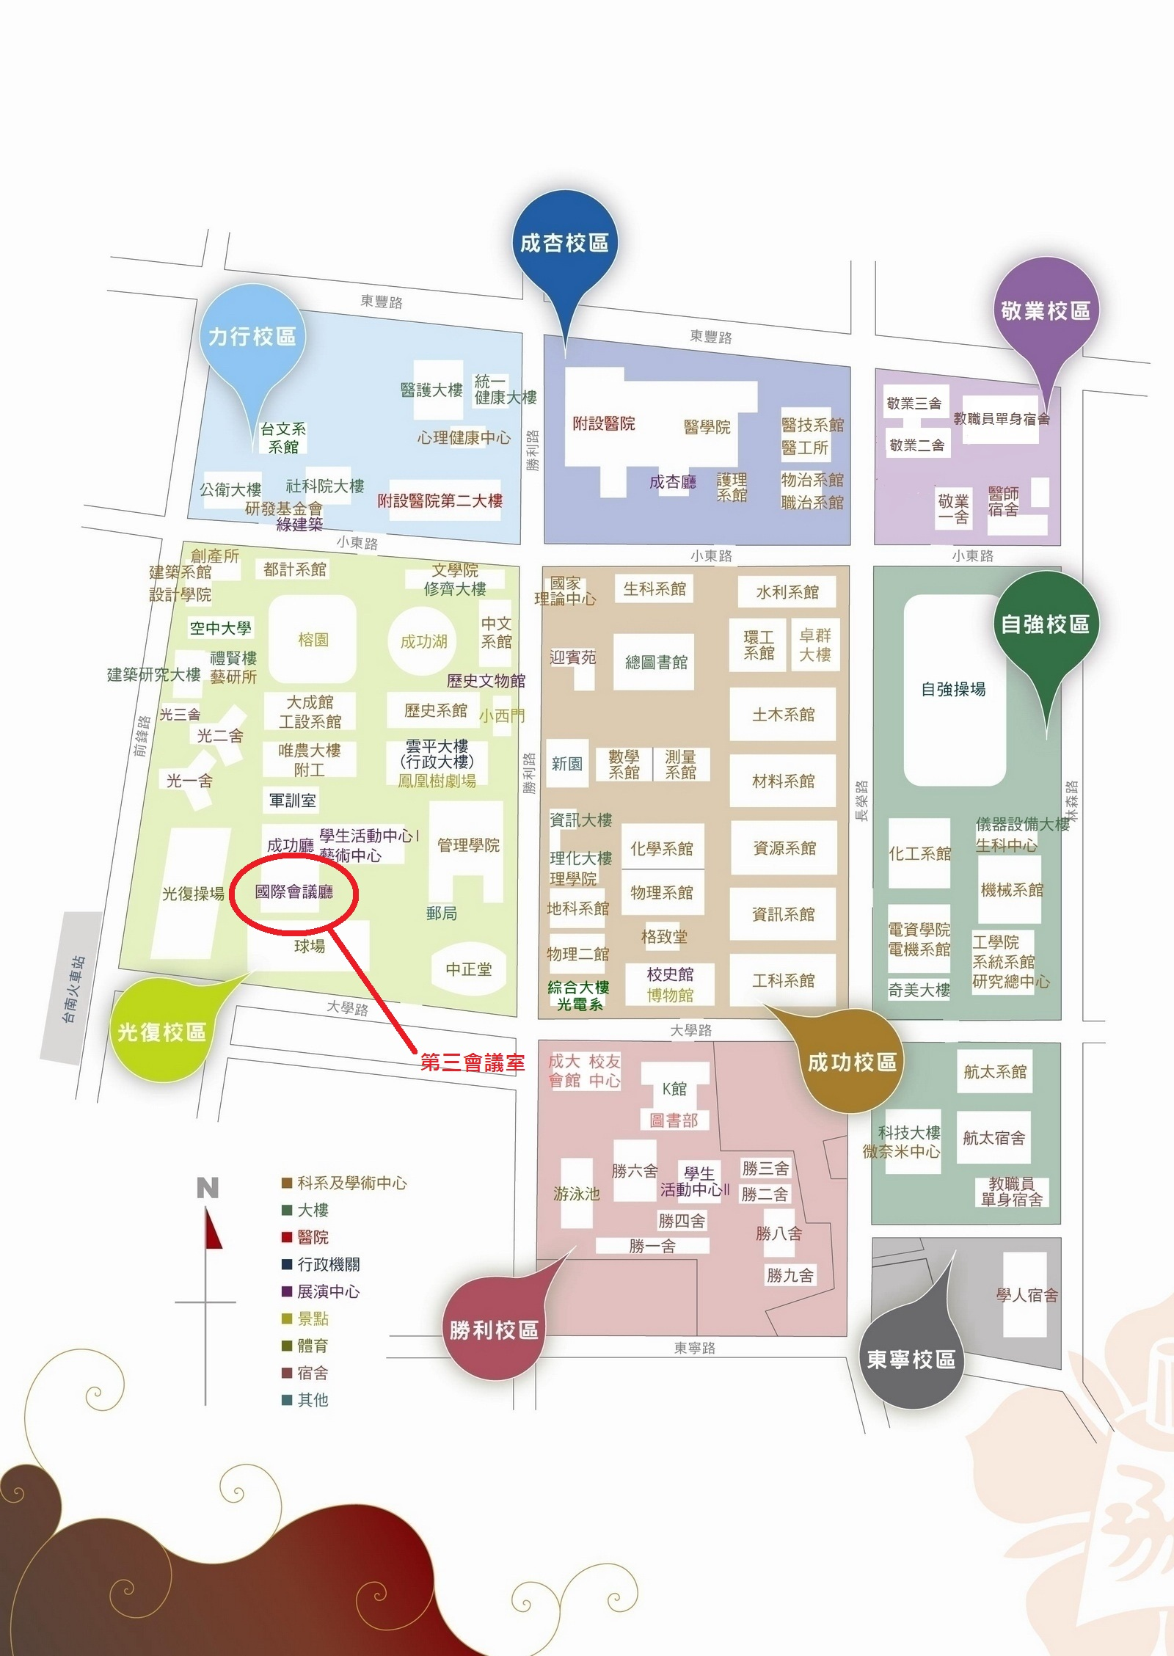

成功大學校區圖
科技部工程司『醫療器材創新研究專案計畫』徵求說明會報名表

(一)台北場次
日期：105年10月4日(星期二)上午10:00
地點：台北市大安區和平東路二段106號科技大樓2樓第13會議室(科技大樓)
(二)台南場次
日期：105年10月11日(星期二)上午10:30
地點： 台南市東區大學路1號成功大學光復校區國際會議廳第三演講室
姓名 | 職稱 | 服務機關 | 參加場次  (台北或台南) | 聯絡電話 | E-Mail
請填妥報名表後於105年10月3日（星期一）下班前以電子郵件方式傳送至 scnchen@most.gov.tw

